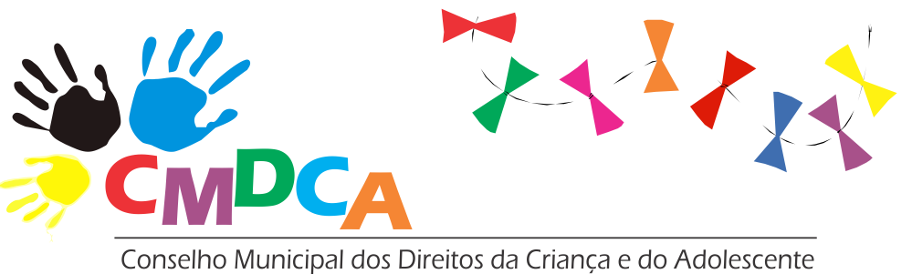
RESOLUÇÃO CMDCA Nº 012/2023

DISPÕE SOBRE APROVAÇÃO DOS PROJETOS SUBMETIDOS AO EDITAL CMDCA 001/2023 NA ÁREA DA INFÂNCIA E ADOLESCÊNCIA CAPTADOS PELO FUNDO DOS DIREITOS DA CRIANÇA E DO ADOLESCENTE (FIA).

O Conselho Municipal dos Direitos da Criança e do Adolescente, no uso de suas atribuições, fundamentado na Lei Federal n° 8.069/90 e na Lei Municipal 3280/14 que dispõe sobre a Política Municipal dos Direitos da Criança e do Adolescente,

CONSIDERANDO:

- O Decreto Nº 5467, de 13 de Abril de 2012 que regulamenta o Fundo Municipal Dos Direitos Da Criança e do Adolescente – FIA, e dá outras providências.
- A Resolução nº 137/2010 do CONANDA.
- A Lei 8.069/1990, Estatuto da Criança e do Adolescente em seu artigo 260, § 2º-B, que regulamenta a chancela de projetos.
- O Edital CMDCA 001/2023 de seleção de projetos na área da infância e adolescência captados pelas Entidades através do fundo dos direitos da criança e do adolescente – FIA

RESOLVE:

Art. 1° – Ficam aprovados por unanimidade os projetos na área da infância e adolescência submetidos ao Edital 001/2023, em conformidade com o Art. 260, § 2º-B, da Lei 8.069/1990, a serem financiados com recursos captados pelas entidades através do Fundo Municipal dos Direitos da Criança e do Adolescente – FIA:

ENTIDADE | PROJETO | VALOR
ASAPATE | UM DIA DE FÉRIAS NO HARAS | 30.940,00
ASAPATE | TURISMO PEDAGOGICO NA AREA RURAL | 132.504,00
ADEAR | O SOM DA INCLUSÃO | 33.326,80
ADEAR | CONTACTADEAR – CONECTANDO VIDAS E SUPERANDO LIMITES ATRAVES DA INCLUSÃO DIGITAL | 32.948,63
MADRE REGINA | MUSICA NA CASA MADRE REGINA | 10.500,00
ILEM | ARTE E CUIDADO: POR UMA ADOLESCENCIA MAIS SAUDÁVEL | 35.000,00
ILEM | VIRANDO O JOGO | 28.884,00
IPA | PRATICANDO ESPORTES | 15.200,00
IFA | NA PONTA DO PÉ | 15.924,00
CASA DA FRATERNIDADE | CAMERATA JOVEM DA CASA DA FRATERNIDADE | 174.813,00
CASA LAR | CASA-LAR ESPORTE E VIDA | 84.488,63
CASA LAR | ARTE EM MÃOS | 35.750,00
CASA LAR | CASA SONORA | 119.487,50
CASA LAR | TAEKWONDO FORÇA E INCLUSÃO | 56.718,75
CASA LAR | DANÇA E RITMO | 48.980,47
CASA LAR | CASA LAR FTO, VIDEO E ARTE | 42.000,00
CASA LAR | MUSICA ENCANTO | 55.301,71
CASA LAR | INCLUSÃO DIGITAL | 44.306,81
ASESC | OFICINA DE TEATRO DE PANTOMIMA COMO INSTRUMENTO DE INCLUSÃO SOCIAL DESTINADO A COMUNIDADE SURDA | 14.696,85

Art. 2º Esta Resolução entra em vigor na data de sua publicação, gerando efeitos a partir desta data.

Art. 3º Revogam-se as disposições ao contrário.
Araranguá, 15 de Dezembro de 2023.

MICHELE VITOR
Presidente do Conselho Municipal dos Direitos da Criança e do Adolescente – CMDCA

